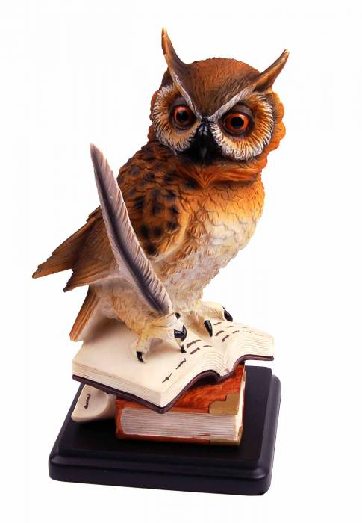
МУНИЦИПАЛЬНОЕ БЮДЖЕТНОЕ ОБЩЕОБРАЗОВАТЕЛЬНОЕ УЧРЕЖДЕНИЕ «ШКОЛА №59»
АЛФАВИТ

ВЫПУСК №3 (ДЕКАБРЬ 2015 ГОД)
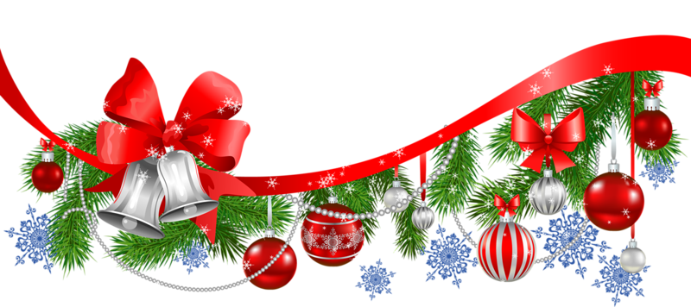

Символ года, Обезьяна,
Пусть подарит вам успех,
Много счастья и достаток,
Настроение и смех!
Поздравляем с Новым годом!
Вам желаем мы тепла.
Обезьянка озорная
Чтоб вам радость принесла.

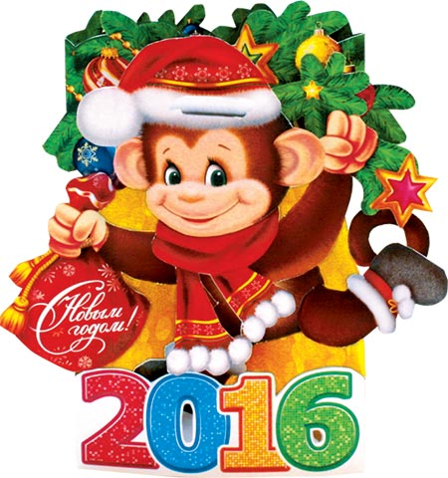
В ЭТОМ НОМЕРЕ:

- Из истории праздника
- Интересные факты о Новом годе
- Новый 2016 год по восточному календарю - год Огненной Красной Обезьяны.
- Светлый праздник Рождества Христова

Новый год отмечали в
Древней Руси весной,
в марте, когда природа
просыпалась от зимней
спячки. С 15 века
праздник начали
встречать 1 сентября,
после уборки урожая.
Зимой Новый год стали
Отмечать при Петре I,
В 1700 году.
Царь Петр издал указ,
В котором повелевалась
Новый год встречать в
ночь на 1 января.
Он ездил вместе с
певчими по домам
бояр и поздравлял их.
На улицах в это время
разжигались костры,
чтобы было много света
и тепла. В этот день все
поздравляли друг друга,
украшали дома
сосновыми,
можжевеловыми и
еловыми ветками,
устраивали фейерверки,
зажигали огни и свечи.
каждом доме ставили
ёлку, украшенную
игрушками.
Каждый народ имеет
свои традиции,
сложившиес я веками,
свои, на первый
взгляд, удивительные
обычаи.
Календарный
Новый год первыми
встречают жители
островов Фиджи. Эти
острова расположены
как раз на границе
времени — на 180°
восточной долготы.
Японцы ставят у
каждой двери связанные
вместе веточки сосны и бамбука — символ верности и долголетия. Все становятся поэтами, сочиняют стихи и даже поэмы. Ребята рисуют сказочные парусники и прячут свои рисунки под подушку: парусник должен помочь исполнению желаний.
В новогоднюю полночь в японских храмах колокола отбивают 108 ударов. Считается, что у человека может быть шесть пороков: жадность, злость, глупость, легкомыслие, нерешительность и алчность; каждый из них имеет 18 различных оттенков. По мере ударов колокола происходит очищение от пороков. С последним ударом полагается выйти на улицу и встретить Новый год с первыми лучами солнца.
Жители Кубы перед Новым годом наполняют бокалы водой, а когда часы пробьют полночь, выплескивают ее через открытое окно на улицу в знак того, что старый год счастливо окончен и они желают, чтобы новый год был таким же благополучным.
В селах на юге Франции хозяйка, которая в Новый год самая первая наберет воду из источника, оставляет возле него пирожок или булочку с праздничного стола. Та, которая придет вслед
за ней, возьмет пирожок и оставит свой — так
до вечера хозяйки уго
щают друг друга.
В Германии люди самого разного возраста,
как только часы начинают отбивать полночь, взбираются на стулья,
столы, кресла и с последним ударом дружно, с радостными приветствиями «впрыгивают» в Новый год.
В Швеции в Новый
год разбивают старую посуду, для чего ребятиш
ки собирают заранее негодные чашки, блюдца, тарелки. Чем боль
ше черепков будет у поро
га, тем счастливее прой
дет новый год.
Новый
год в Австралии начинается 1 января. Но как раз в
это время там стоит
такая жара, что Дед Мороз и Снегурочка разно
сят подарки налегке —
в купальных костюмах.



- Хотя новогоднюю елочку наряжают к празднику уже более 2 тысяч лет, но существовал, также, обычай к Новому году выращивать в горшках или кадках вишни. Так к празднику во многих домах расцветала и благоухала тонким ароматом нежная и нарядная славянская вишня. Рядом с красивым деревцем горели свечи мира;
- Древние европейцы поклонялись вечнозеленой ели, которая была для них символом новой жизни и света. На ее ветвях они развешивали подарки, а также яйца – олицетворение развития, яблоки – плодородие, орехи – непостижимость божественного промысла;
- В России судьба новогодней елки складывалась не так уж и радужно. Ее любили и украшали в 19 веке и в начале 20, вплоть до 1918 года. Большевики запретили этот обычай из-за его принадлежности к религиозному празднику (Рождество Христово). Целых 17 лет елочка не появлялась в домах на Новый год. И только в 1935 году она вновь вернулась, чтобы радовать всех красотой и блеском;
- День рождения Деда Мороза – 18 ноября. По поверьям, именно в это время на его родину – Великий Устюг, приходит зима вместе со снегом и лютыми морозами;
- Снегурочка – истинно русский персонаж. Только у нашего Деда Мороза есть внучка. Время рождения красавицы – 1873 год. Именно в это время Александр Островский написал пьесу «Снегурочка». Сначала Снегурочка была дочкой хозяина Нового года, но затем ее переквалифицировали во внучку. По какой причине – неизвестно. Снегурочка исчезла из жизни советских людей в годы репрессий (1927-1937), а вновь появилась в 50-е, благодаря Льву Кассилю и Сергею Михалкову, которые писали сценарии для Кремлевских елок;
- Родина Снегурочки – село Щелыково Костромской области.
- Первая гирлянда на Новый год зажглась в Америке перед Белым домом в 1895 году;
- Первая поздравительная открытка была напечатана в Лондоне в 1843 году;
- Любимая песенка «В лесу родилась елочка» была впервые опубликована в виде стихотворения в 1903 году в журнале для детей «Малютка»; Только 2 года спустя к милым строкам Раисы Кудашевой композитор Леонид Бекман написал музыку;
- Обычай лепить Снеговика зародился в 19 веке. С тех пор ничего не изменилось. Снежная баба до сих пор обладает традиционными атрибутами. Это ведро на голове, морковка вместо носа и метла в руке;
- В мире самые известные и яркие звезды – это Дед Мороз (Санта Клаус) и Снегурочка. Таковы данные статистики.

Новый 2016 год по восточному календарю - год Огненной Красной Обезьяны. Это девятый знак
восточного гороскопа, входящий в группу животных Ян (мужское начало). И несмотря на то, что Обезьяна полностью вступит в свои законные права только 8 февраля, в китайский новый год 2016, устанавливать определённые правила и требовать их неукоснительного исполнения она начнет с самого начала европейского нового года, то есть с 1 января.
По европейскому Зодиаку управитель 2016 года Обезьяна ближе всего к солнечному знаку Лев. Это значит: если веселье – то широкое и до утра, если ужин – то богатый и изысканный (как в еде, так и в напитках, общении).
Что же принесёт 2016 год нашей стране, нашей планете и каждому человеку в отдельности?
Обезьяна - умная, непоседливая, любопытная, довольно эксцентричная, любит эпатировать и быть в центре внимания, а также играть на публику. Но её еще с Древних времен считали символом проницательности, мудрости, бережливости и необыкновенной расчётливости.
В чем встречать год Обезьяны 2016 : наряды, украшения и аксессуары
Итак, 2016 год, какого животного по гороскопу – Обезьяны. В чём встречать и что готовить на праздничный стол? Сначала разберемся с первым пунктом этого вопроса. По возможности нужно выбирать одежду из натуральных тканей, но благородных: шелк, кожа, атлас, бархат. Актуальные цвета – красные, темный розоватый, бордовый. Можно добавлять аксессуары золотого или рыжего, оранжевого или перламутрового, кораллового цвета.
Новогодний стиль для ночи 2016 – это воплощение красоты и изящества. Женщины могут смело надевать короткие платья и юбки. Если выбраны длинные платья в пол, то обязательно наличие выреза, чтобы были видны стройные длинные ножки. Платья должны привлекать внимание!



Христиане всего мира каждый год с нетерпением ожидают самый светлый праздник – Рождество Христово. В каждом уголке земного шара, где преклоняются пред именем Христа, празднуют этот поистине великий день. Его с нетерпением ждут не только дети, но и взрослые. Предпраздничные хлопоты приходятся всем по душе. Этот день вносит в жизнь каждого человека новый луч света, любви и надежды. Но не стоит забывать, что прежде всего это божественный праздник, в который мы чтим имя Сына Божьего, принявшего смерть во имя спасения всего человечества. Без осознания этой мысли теряется смысл праздника. Празднуя этот день, каждому необходимо молиться, чтобы в нашей душе Его дух возродился, чтобы в нашем сердце нашлись ясли, сумеющие принять Его, а также драгоценные дары, готовые принадлежать Ему. Этот праздник олицетворяет всечеловеческую любовь и рождение веры в душе каждого христианина.

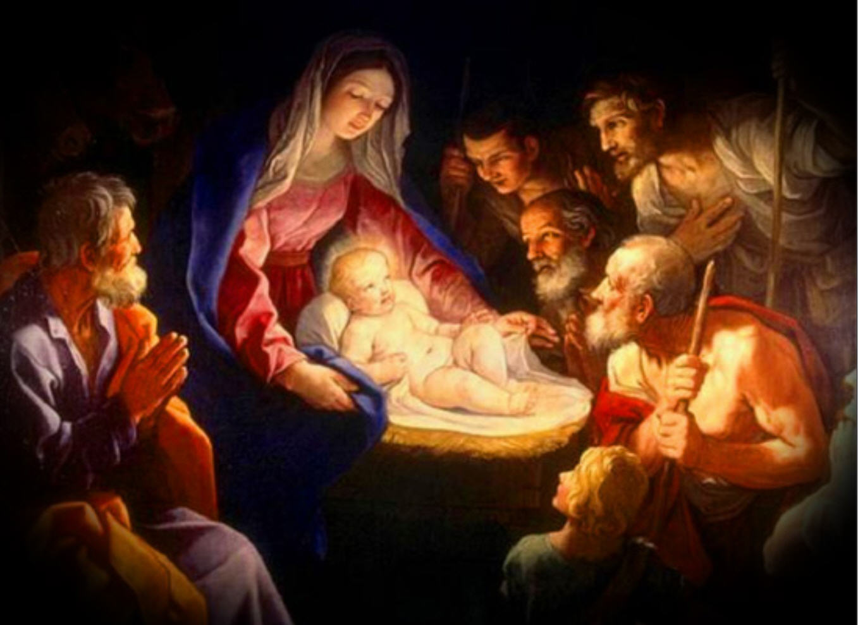

Этот светлый праздник играет важную роль не только в жизни православных христиан и католиков, но и для самой церкви. По словам Святого Иоанна Златоуста II, Рождество Христово, празднование которого приходится на 25 декабря по юлианскому календарю, или же 7 января по григорианскому календарю, является началом всех главных церковных праздников. Он говорил, что в этом празднике имеют свое начало и Богоявление, и Пасха, и Вознесение Господне, а также Пятидесятница. Из древних преданий мы знаем, что о явлении на землю Сына Господа было известно пророкам Ветхого завета. И этого чуда ожидали на протяжении нескольких веков. Так было предсказано Рождество Христово. История праздника уходит своими корнями в четвертый век до нашей эры. Так как же все начиналось? Появление Сына Господа случилось в зимнюю холодную ночь. Мария и Иосиф шли из Палестины в Иерусалим. Как свидетельствуют древние источники, римляне должны были записываться по месту своего жительства, а иудеи - по месту своего рождения. Мария и Давид, потомки царя Давида, родились в Вифлееме, расположенном на юго-западе от Иерусалима. Когда у Марии начались родовые схватки, они были возле пещеры, в которой было устроено стойло для скота. Иосиф пошел искать повитуху. Но когда вернулся, то увидел, что младенец уже появился, а пещера была наполнена светом необычайно силы, который они не могли вынести. И только через некоторое время свет погас. Мария родила Богочеловека в ужасных условиях, среди яслей и соломы. Поклонение пастухов и дары волхвов Первыми, до кого дошло известие о рождении Иисуса Христа, были пастухи, которые ночью дежурили у своего стада. К ним явился ангел и принес благую весть о рождении Сына Бога. Волхвам же было возвещено об этом радостном событии взошедшей над Вифлеемом яркою звездой. Звездословцы (волхвы) отправились искать то место, где родился младенец, и по свету звезды пришли к пещере. Они подошли к младенцу и стали на колени перед Спасителем человечества. Они принесли дары: двадцать восемь золотых пластин, ладан и смирну (благовония были скатаны в небольшие шарики, размером с оливку, и нанизаны на нить, - всего был семьдесят один шарик). Золото они преподнесли как царю, ладан - как Богу, а смирну - как человеку, которому предстоит вкусить смерть. Иудеи погребали своих мертвецов со смирной, чтобы тело оставалось нетленным. Убийства младенцев Царь Иудеи Ирод с большой боязнью ожидал рождение чудо-младенца, так как думал, что он будет претендовать на его престол. Он приказал волхвам вернуться в Иерусалим и выдать место, где находится Мария с ребенком. Но волхвы, получившие во сне откровения, в которых говорилось не возвращаться к деспотичному правителю, так и поступили. История Рождества Христова свидетельствует о том, что царь отдал приказ своим воинам окружить Вифлеем и убить всех младенцев. Воины врывались в дома, забирали новорожденных детей у матерей и убивали их. В тот день, по преданию, погибло более четырнадцати тысяч младенцев. Но Сына Божьего они так и не нашли. Марии и Иосифу было видение, в котором говорилось о том, что они немедленно должны покинуть Вифлеем и отправиться в Египет, что они и сделали в ту же ночь. Дата и время рождения Иисуса Христа Дата рождения Сына Господа долгое время оставалась спорным моментов в истории. Попытка установить этот момент по датам событий, которые сопутствовали рождению Иисуса, не приводили богословов к какой-то конкретной цифре. Первое упоминание о дате 25 декабря встречается в летописях Секста Юлия Африкана, датированное 221 годом. Почему дата Рождества Христова определена именно этим числом? Время и дата смерти Христа доподлинно известна из Евангелия, а он должен был находиться на земле полное число лет. Из этого можно было сделать вывод, что Иисус Христос был зачат 25 марта. Отсчитав от этого дня девять месяцев, сделали вывод, что дата Рождества Христова – 25 декабря. Установление празднования Так как первыми христианами были евреи, то они не отмечали Рождество Христово. Потому как этот день, по их мировоззрению, – «день начала скорби и страданий». Для них более важным был день Пасхи. Но после того как греки вошли в христианские общины, то на основе их обычаев стали праздновать и день рождения Иисуса Христа. Сначала древний христианский праздник Богоявление совмещал две даты: рождение и крещение Иисуса, но впоследствии они стали отмечаться отдельно каждое. С начала седьмого века стали отдельно отмечать Рождество Христово. История праздника вышла на новый уровень. День, когда мы отмечаем Рождество (традиции) Когда отмечают Рождество Христово в России? Несмотря на то что Русская Православная Церковь использует юлианский календарь, праздник Рождества Христова отмечают по григорианскому – 7 января. Эта дата входит в число двунадесятых праздников.

